# STM32H7 HAL学习之路

## 01_basic_project

使用stm32cubemx生成工程步骤

1. 选择对应的芯片stm32h750xbh6
2. 配置RCC系统时钟，选择HSE为Crystal/Ceramic Resonator进入Clock Configuration，SYSCLK = 480MHz即可
3. 配置SYS , 选择SysTick定时器
4. 配置 Trace and Debug 中的 DEBUG 使用Serial Wire
5. 将APT-PI 的PI8引脚配置为输出
6. 生成工程 结束

注意：Clion 开发的时候 不要点击 里project manager ，选择第二个就好

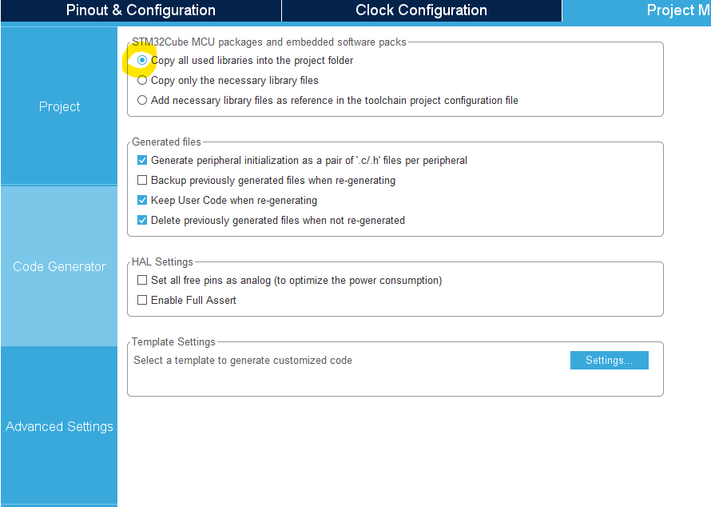

## 02_cpp_project

主要功能是Clion编译CPP文件，就是引入arduino支持的package

工程的目录结构：

Core stm32配置的外设驱动

Drives HAL库的驱动代码和CMSIS library

startup stm32启动所需要的汇编文件

Arduino :

main.cpp

需要在CMakeLists.txt加入

